기술통계보고서

이보원

1. 21년 7월_22년 6월 수도권제2본부-1.xlsx 분석
   1. 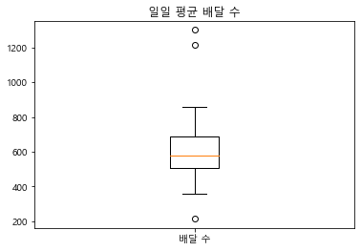‘ 업무일자’ 컬럼을 이용한 일일 배달 수
      1. ‘업무일자’ 컬럼으로 그룹바이한 후 ‘완료’ 컬럼의 값이 있는 행의 수
      2. 평균적으로 하루에 대략 600건의 배달 발생
   2. 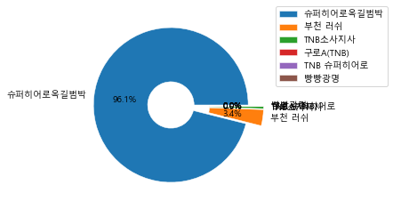‘기사소속회사’ 컬럼을 이용한 회사별 점유율
      1. ‘기사소속회사’ 컬럼의 유니크 값의 비율
      2. 슈퍼히어로옥길범박이 대부분을 점유하고 있음
   3. 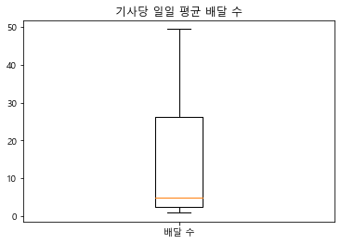‘업무일자’, ‘기사전화’ 컬럼을 이용한 기사당 일일 평균 배달 수
      1. ‘기사전화’ 컬럼의 각 유니크 값의 행 수 나누기 그 행 수를 ‘영업일자’ 컬럼으로 그룹바이한 행 수의 결과값
      2. 예상보다 낮은 배달 수의 원인은 부업, 신입으로 추정
   4. 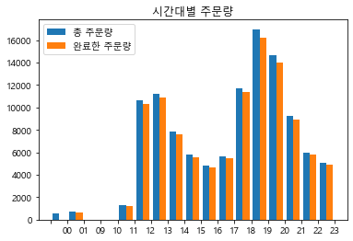‘ 접수’ 컬럼을 이용한 시간대별 주문량
      1. 총 주문량은 ‘접수’ 컬럼의 모든 행이 대상, 완료한 주문량은 ‘접수’ 컬럼과 ‘완료’컬럼이 모두 not null인 행이 대상
      2. 점심시간대 11시 ~ 1시와 저녁시간대 17시 ~ 20시에 주문량이 많으며 18시 ~ 19시에 가장 주문이 많음
   5. 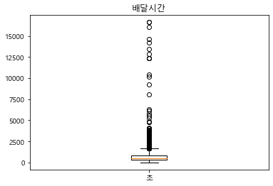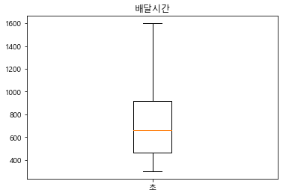‘픽업’, ‘완료’ 컬럼을 사용한 배달시간
      1. 최대배달시간 : 277분 3초, 최소배달시간 : 0분 0초, 평균배달시간 : 10분 10초
      2. 최대배달시간 : 26분 39초 최소배달시간 : 5분 1초 평균배달시간 : 11분 58초
      3. 이상치가 너무 많아서 300초(5분) 이상 1600초(26분 40초) 이하의 값으로 제한
      4. 제한 후 평균배달시간의 상승으로 미루어 보아 1600초 초과의 이상치보다 300초 미만의 이상치들의 값이 더 많은 것으로 판단
2. 20년 7월_ 21년 6월 수도권제2본부.xlsx 분석
   1. 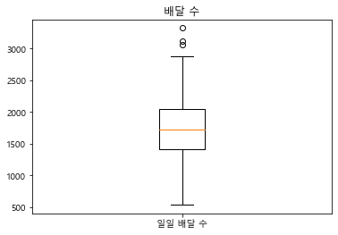‘업무일자’ 컬럼을 이용한 일일 배달 수
      1. ‘업무일자’ 컬럼으로 그룹바이한 후 ‘완료’ 컬럼의 값이 있는 행의 수
      2. 평균적으로 하루에 대략 1700건의 배달 발생
   2. 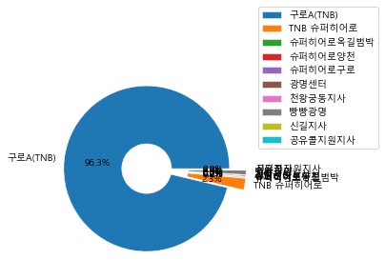‘기사소속회사’ 컬럼을 이용한 회사별 점유율
      1. ‘기사소속회사’ 컬럼의 유니크 값의 비율
      2. 구로A(TNB)가 대부분을 점유하고 있음
   3. 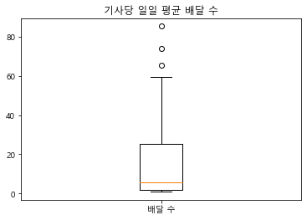‘업무일자’, ‘기사전화’ 컬럼을 이용한 기사당 일일 평균 배달 수
      1. ‘기사전화’ 컬럼의 각 유니크 값의 행 수 나누기 그 행 수를 ‘영업일자’ 컬럼으로 그룹바이한 행 수의 결과값
      2. 예상보다 낮은 배달 수의 원인은 부업, 신입으로 추정
   4. 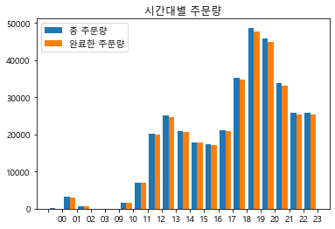‘접수’ 컬럼을 이용한 시간대별 주문량
      1. 총 주문량은 ‘접수’ 컬럼의 모든 행이 대상, 완료한 주문량은 ‘접수’ 컬럼과 ‘완료’컬럼이 모두 not null인 행이 대상
      2. 점심시간대 11시 ~ 1시와 저녁시간대 17시 ~ 20시에 주문량이 많으며 18시 ~ 19시에 가장 주문이 많음
   5. 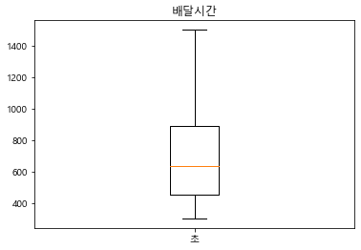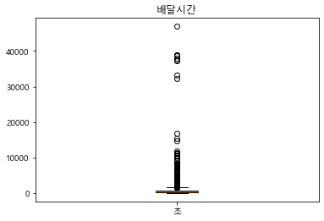‘픽업’, ‘완료’ 컬럼을 사용한 배달시간
      1. 최대배달시간 : 781분 58초 최소배달시간 : 0분 0초 평균배달시간 : 8분 59초
      2. 최대배달시간 : 24분 59초 최소배달시간 : 5분 1초 평균배달시간 : 11분 35초
      3. 이상치가 너무 많아서 300초(5분) 이상 1500초(25분) 이하의 값으로 제한
      4. 제한 후 평균배달시간의 상승으로 미루어 보아 1500초 초과의 이상치보다 300초 미만의 이상치들의 값이 더 많은 것으로 판단